Fiche de préparation N°
Année : Cycle 5 - 8 ans

Cette activité |  | est à réaliser en …..  Langue française Éducation artistique  Formation mathématique  Formation historique et géographique  Éveil scientifique et technologique
portera sur …..

La rentrée

 | Je veux arriver  à ce que les élèves puissent | - Découverte du dialogue.  - Découverte des phrases, des mots (P1)  - Découverte de la majuscule et de point (P2)
De cette manière, ils exerceront la (les) compétence(s) suivante(s) :
Savoir lire : tenir compte des unités grammaticales : identifier les unités de sens d’un texte en s’appuyant sur le découpage du texte en phrase : - les majuscules, le point final. (1483)
 | Les élèves commenceront l’activité par… | Observation de la feuille. Que se passe – t – il ? Que voit – on ? Que font – ils ? Où vont – ils ?  Amener les enfants à trouver des indices qui leur permettront de savoir ce que disent les enfants.
 | Les principales étapes de l’activité …. | - Observation de la feuille  - Bulle comme une bande dessinée + texte.  Est – ce qu’il est écrit la même chose dans les bulles et dans le texte ? Quelles sont les différences ? Les ressemblances ?  - Lire la première bulle.  Cette phrase porte un nom plus général. On pourrait la dire tous les jours en changeant quelques éléments.  Découverte de la date.  - Lire la deuxième bulle.  Aujourd’hui est – ce la rentrée des classes ? Pourquoi dit – on ça ?  - Observer l’attitude des enfants.  Sont – ils content de venir à l’école ? Pourquoi ?  échange oral avec les enfants.  - Lecture du texte  Est – ce la même chose que les bulles ? Qu’est – ce qui est différent ?  On dit la même chose mais les lettres sont formées différemment.  Dans les bulles, c’est la manière dont on écrit. Dans le texte, c’est la manière dont on le lit dans les livres.  - Les mots et les phrases.  Certaine lettres sont ‘collées’ d’autres pas pourquoi ? Que forment – elles ?  Les mots sont formés de plusieurs lettres attachées les unes aux autres.  Les phrases sont formées de plusieurs mots.  Compter le nombre de mots dans chaque bulle.  - La majuscule et le point. (P2)  Colorier une grande lettre dans chaque bulle et entourer un point.  - Exercices divers sur les deux phrases découvertes.
 | Dans leur référentiel, les élèves expliqueront… | - Ce qu’est un mot.  - Ce qu’est une phrase.  - Le point.  - La majuscule.
 | J’évaluerai les élèves en leur demandant de pouvoir …. | voir feuille
 | Documentation  Manuel  Matériel  Prolongement  … | 6 mots référentiels.  Affiche tableau au format A3 minimum.

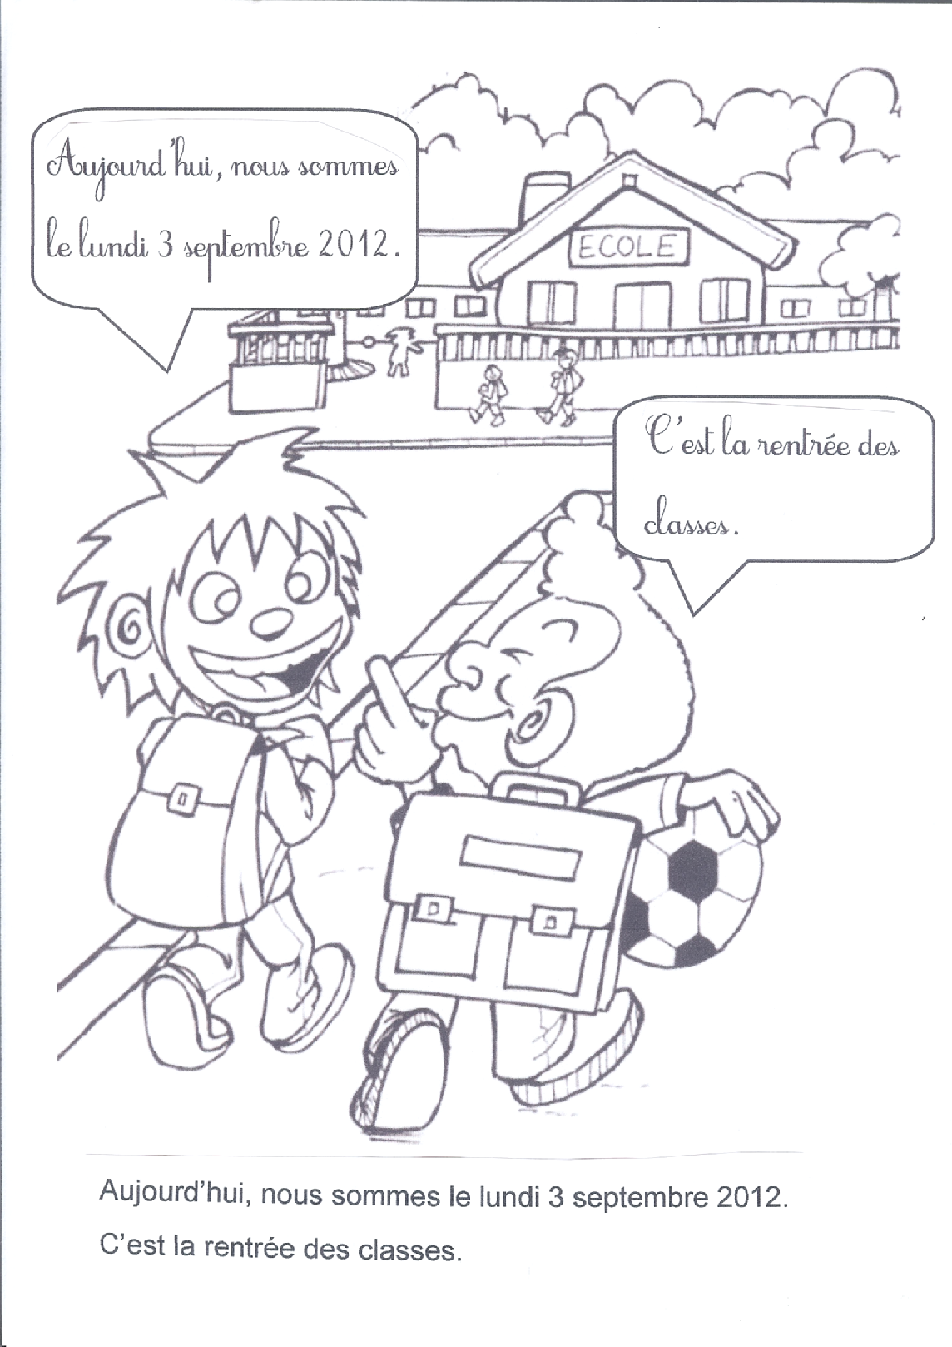

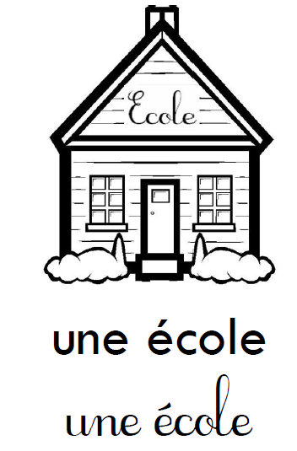

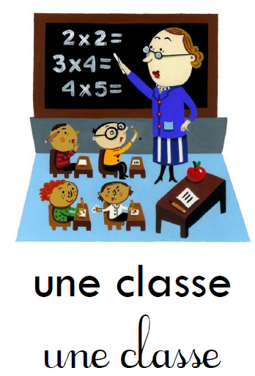
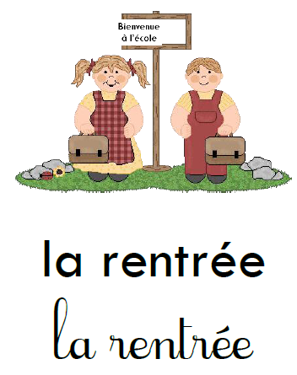

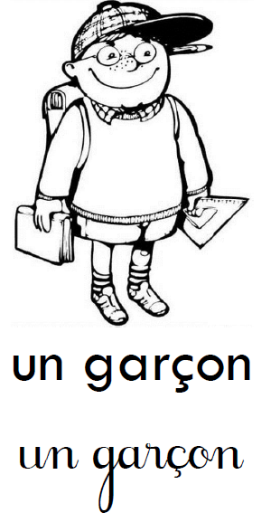

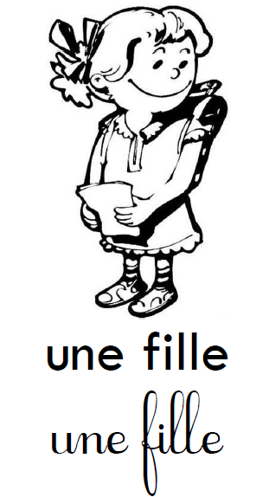

Prénom : ________ Date :__________
C’est la rentrée des classes.
- Relie les mots dans les deux écritures.

- Reconstitue la phrase à l’aide des étiquettes.

C’est la rentrée des classes.
_____________________________________
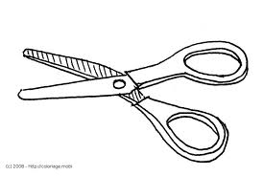
la | classes. | rentrée | des | C’est

Prénom : ________ Date :__________
La rentrée des classes.
- Ecris la date d’aujourd’hui.
____________________________________
- Les vacances sont – elles finies ? oui – non
- Combien y – a- t –il de mots dans cette phrase ?
Aujourd’hui, nous sommes le lundi 3 septembre 2012.
Il y a _____ mots dans la phrase.
- Combien y – a – t – il de phrases dans ce texte ?
Aujourd’hui, nous sommes le lundi 3 septembre 2012. C’est la rentrée des classes.
Colorie les majuscules et entoure les points pour t’aider.
Il y a _______ phrases dans le texte.
- Complète par les mots qui manquent. Attention aux intrus.

C’est la ____________ des _______________.
rentrée | rentrées | classe | classes

